Cuidar em Crise
Primeiros socorros psicológicos para cuidadores de pessoas com demência

S4 — Primeiras evidências de produção
Lição 1 · Crise, demência e quem cuida

Bruno Lopes (1240441)
CAMUL 2026/2027 · P1 · Grupo 1 · ISEP
20/10/2026

1. Ponto de situação
A partir do S4 cada estudante produz a sua lição. Este documento mostra o que já está feito na L1 e o que falta, para cada evidência pedida.
Evidência | Estado | O que existe
Conteúdos em produção | Feito | Texto base (secção 2) e narração final de todas as cenas.
Guião/storyboard desenvolvido | Feito | Guião com tempo, narração exata, imagem e som por cena (secção 3). Storyboard nos 10 diapositivos do vídeo (secção 4).
Primeiros recursos multimédia | Em curso | Modelo visual comum das 5 lições, vídeo da L1 em PowerPoint com a narração nas notas, infografia dos PSP. As ilustrações, a voz e o MP4 passam para o S5.
Componente Matterport iniciada | Em curso | Integração definida: lugar reservado no vídeo, tags e roteiro propostos (secção 6). A captura da casa e a gravação da visita passam para o S5 (a decidir com o grupo).
Atividade/questões de avaliação em desenvolvimento | Feito | Reflexão e quiz de 4 perguntas com feedback por opção (secção 7). Já criados na Udemy (secção 1); a rever no S5.

O que mudou desde o S3
- O gancho usa o incêndio como exemplo; logo a seguir, a narração diz que uma cheia, uma pandemia ou uma deslocação têm o mesmo efeito.
- A lição fica com 4 aulas na Udemy: vídeo (≈ 4 min) → reflexão → quiz → vídeo de síntese (≈ 25 s). Os quizzes funcionam em cursos grátis (testado).
- A visita Matterport entra dentro do vídeo (30–60 s), não soma aos 8 min.
- O quiz tem uma pergunta (P4) sobre quem cuida, para avaliar também o objetivo 2.
- Proposto ao grupo um modelo PowerPoint comum (secção 5); cada estudante grava a sua voz.

2. Conteúdos

Objetivos da lição
No fim da lição, o cuidador é capaz de:
- explicar como uma crise (catástrofe natural, pandemia, guerra) agrava a confusão, o medo e a agitação da pessoa com demência;
- reconhecer em si as reações normais ao stress;
- descrever os 3 passos dos primeiros socorros psicológicos (observar, escutar, encaminhar).

Texto base
A pessoa com demência. A casa e a rotina são a principal fonte de segurança: a mesma cadeira, as mesmas horas, as caras conhecidas. Uma crise retira tudo isto de uma vez: há ruído, luzes, pressa, pessoas desconhecidas e, muitas vezes, um sítio novo. A pessoa pode não perceber o que se passa nem porque tem de sair. São sinais de agravamento a desorientação, a agitação e a recusa (de sair, de comer, de colaborar). Não são teimosia: são a doença a reagir a um ambiente que deixou de fazer sentido.
Quem cuida. O cuidador também sente o choque: ansiedade, cansaço, irritabilidade, dificuldade em pensar com clareza. São reações normais a uma situação anormal. Mas o cuidador já vinha sobrecarregado e, numa crise, perde muitas vezes o apoio que tinha (centro de dia, vizinhos, família). Nos planos de emergência, as pessoas com demência e quem cuida delas ficam muitas vezes esquecidas (ADI, 2019). Sem cuidar de si, o cuidador não consegue cuidar do outro.
Primeiros socorros psicológicos (PSP). Não são terapia e não exigem formação profissional (OMS, 2011). São três passos, aplicados à dupla: Observar — há perigo? de que precisa a pessoa? como está a reagir? e como estou eu? · Escutar — aproximar-se com calma, ouvir sem pressa, ajudar a acalmar · Encaminhar — responder às necessidades básicas e saber a quem pedir ajuda. As L2–L5 aplicam estes passos antes, durante e depois da crise.
Cenários usados na lição. Incêndio (gancho e P1), cheia com noite num pavilhão (P2), confinamento por pandemia (P3), deslocação para um centro de acolhimento (P4).

3. Guião
Narração lida a ritmo calmo (≈ 130 palavras/min). «[pausa]» = 1 s de silêncio. A personagem D. Rosa (pessoa com demência) e a filha Ana (cuidadora) são fictícias.
Cena | Tempo | Narração | Imagem | Som
1 · Casa calma | 0:00–0:25 | Esta é a D. Rosa. Vive com demência. Todas as manhãs senta-se na mesma cadeira, junto à janela. O relógio da cozinha diz-lhe que são horas do café. As fotografias na parede lembram-lhe quem é. [pausa] Esta é a Ana, a filha. É ela quem cuida da mãe, todos os dias. | Sala da D. Rosa: cadeira, janela, relógio, fotografias. Entra a Ana com duas chávenas. | Música calma, baixa. Relógio a fazer tique-taque.
2 · Alerta | 0:25–0:50 | Num fim de tarde de verão, chega um alerta: há um incêndio perto da aldeia e é preciso sair. [pausa] Uma crise muda tudo de um momento para o outro. Para uma pessoa com demência, muda ainda mais. E quem cuida tem de se manter de pé por dois. | Janela com fumo laranja. Telemóvel com alerta. Luzes de emergência. | Corta a música. Sirene ao longe, toque de alerta.
Título | 0:50–1:05 | O incêndio é só um exemplo. Uma cheia, uma pandemia ou ter de fugir de uma guerra fazem o mesmo: tiram a rotina e as referências de um dia para o outro. | Título «L1 · Crise, demência e quem cuida» + 4 ícones: incêndio, cheia, pandemia, deslocação. | Volta a música calma.
3a · A pessoa | 1:05–1:50 | Para a D. Rosa, a casa e a rotina são o que lhe dá segurança. Pode não saber em que dia está, mas sabe onde fica a sua cadeira. Numa crise, isto desaparece: há ruído, luzes, pressa, caras desconhecidas, um sítio novo. A pessoa com demência pode não perceber o que se passa, nem porque tem de sair. É normal que fique mais confusa, com medo ou agitada, ou que se recuse a sair. Não é teimosia. É a doença a reagir a um mundo que, de repente, deixou de fazer sentido. | Ecrã dividido, metade azul em destaque: D. Rosa confusa. Palavras a aparecer: desorientação · agitação · recusa. | Música calma.
Visita 3D | 1:50–2:30 | (a gravar com o Matterport: «A casa pelos olhos da D. Rosa», paragens na cadeira, nas fotografias, no relógio e na cozinha) | Lugar reservado para 30–60 s de visita gravada. | —
3b · Quem cuida | 2:30–3:10 | E a Ana? Também sente o choque: ansiedade, cansaço, irritação, dificuldade em pensar com clareza. São reações normais a uma situação que não é normal. Mas a Ana já vinha cansada. E numa crise perde, muitas vezes, a ajuda que tinha: o centro de dia, os vizinhos, a família. Nos planos de emergência, as pessoas com demência e quem cuida delas ficam muitas vezes esquecidas. Se a Ana não cuidar de si, não consegue cuidar da mãe. | Ecrã dividido, metade laranja em destaque: Ana cansada. Palavras: ansiedade · cansaço · irritação. | Música calma.
4 · Os 3 passos | 3:10–4:00 | Há uma forma simples de ajudar nestes momentos: os primeiros socorros psicológicos. Não são terapia e não é preciso ser profissional. São três passos. [pausa] Observar: ver se há perigo, do que a pessoa precisa e como está a reagir. E como está você. [pausa] Escutar: aproximar-se com calma, ouvir sem pressa, ajudar a acalmar. [pausa] Encaminhar: responder às necessidades básicas e saber a quem pedir ajuda. [pausa] Neste curso, vai aplicar estes três passos à pessoa de quem cuida, e a si. | Infografia Observar → Escutar → Encaminhar, um passo de cada vez. | Música calma.
5 · Síntese | 0:00–0:12 (vídeo 1.4) | Numa crise, a pessoa com demência perde as suas referências, e quem cuida fica sob pressão. Observar, escutar e encaminhar ajuda os dois. | Síntese em 2 linhas (azul e laranja) + os 3 passos. | Música calma.
Ponte | 0:12–0:25 | Mas há muito que pode fazer antes de a crise chegar. É isso que vamos ver na próxima lição: preparar antes. | Mapa das 5 lições com a L2 em destaque. | Música sobe e termina.
≈ 420 palavras → vídeo 1.1 ≈ 4 min (incluindo 40 s de visita 3D); vídeo 1.4 ≈ 25 s. Com a atividade (2 min) e o quiz (1,5 min), a lição tem ≈ 8 min. Se a voz sair mais rápida, alongar a visita 3D, não a narração.
Fontes: OMS (2011) Psychological First Aid — os 3 passos (look, listen, link) · ADI (2019) Forgotten in a Crisis — pessoas com demência esquecidas nos planos de emergência · ADI (2022) Advice for carers… during times of crisis — reações do cuidador e perda de apoio.

4. Storyboard
Cada cena corresponde a um diapositivo do vídeo (PowerPoint → vídeo Full HD 1080p). Os retângulos tracejados marcam onde ficam as ilustrações planas, que passam para o S5.
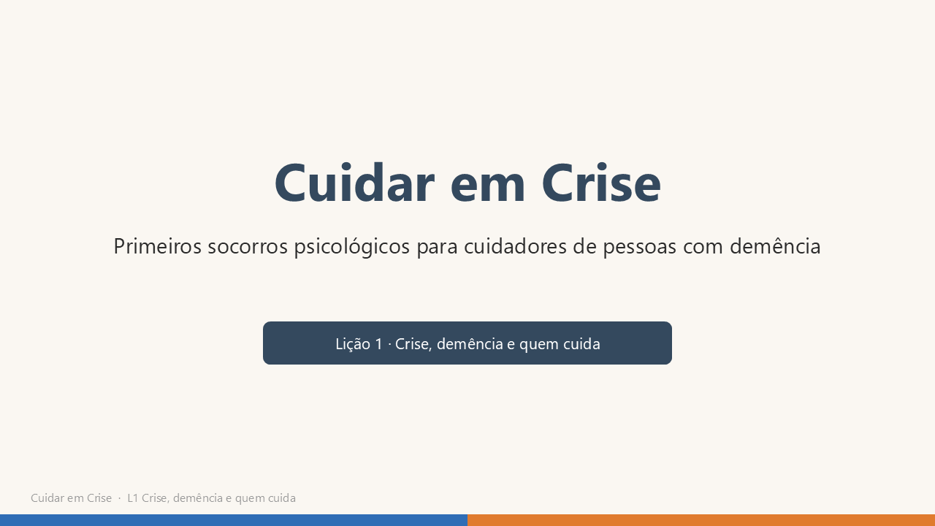  1 · Abertura comum | 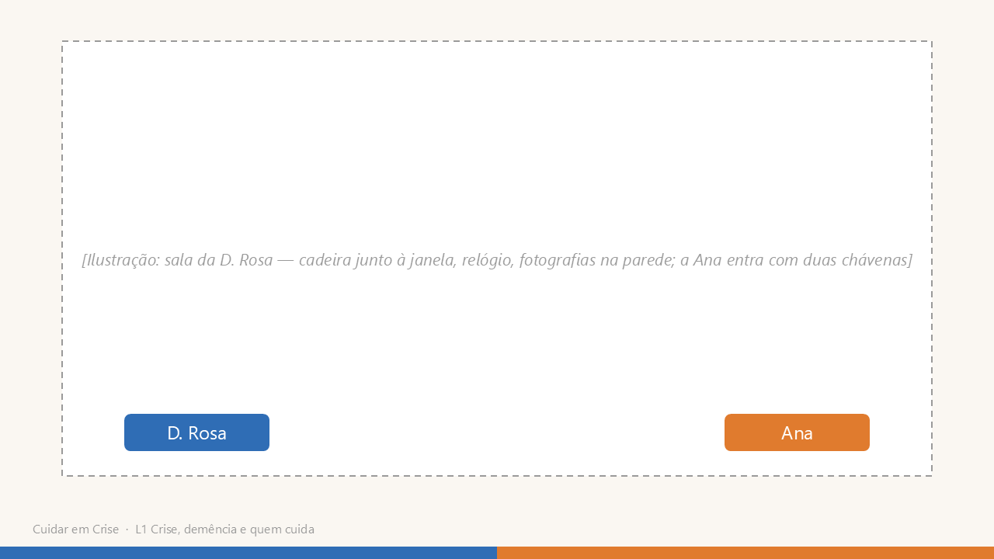  2 · Cena 1: casa calma
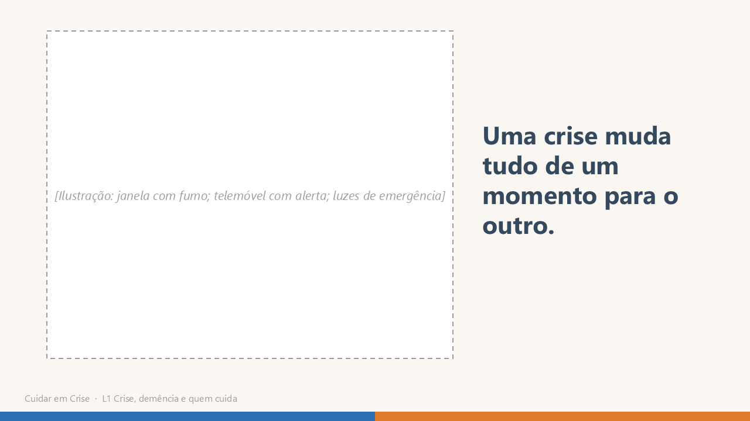  3 · Cena 2: alerta (incêndio) | 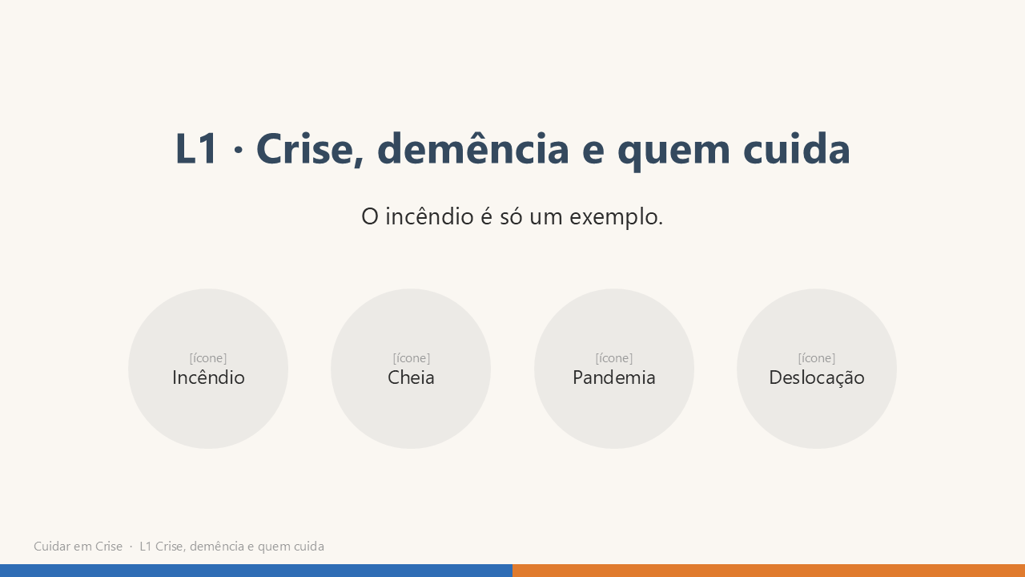  4 · Título: o incêndio é só um exemplo
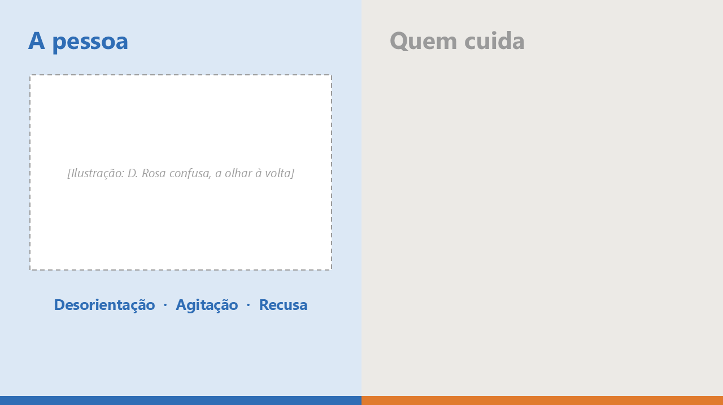  5 · Cena 3a: a pessoa (azul) | 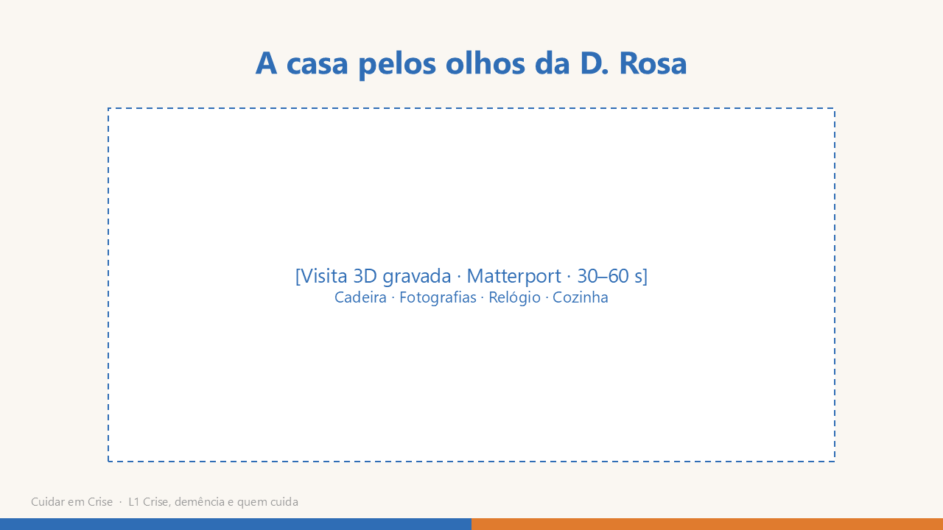  6 · Visita 3D (lugar reservado)
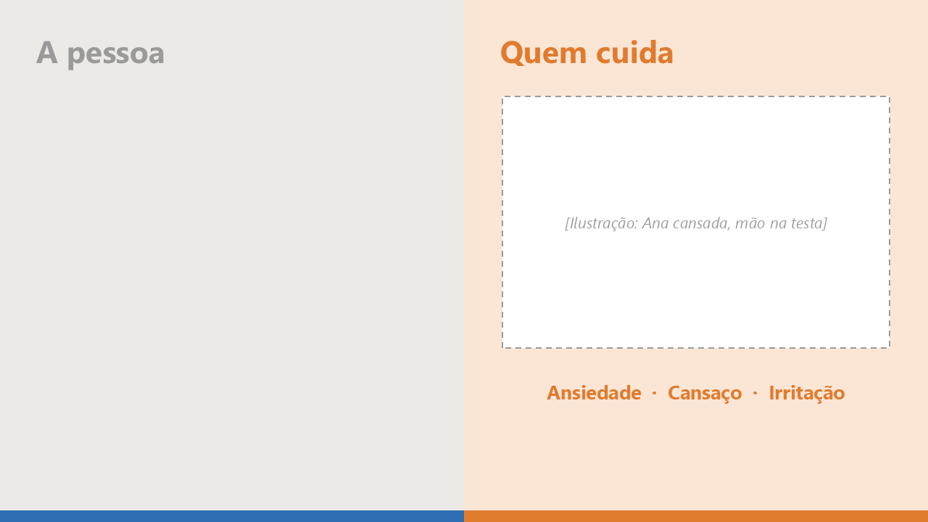  7 · Cena 3b: quem cuida (laranja) | 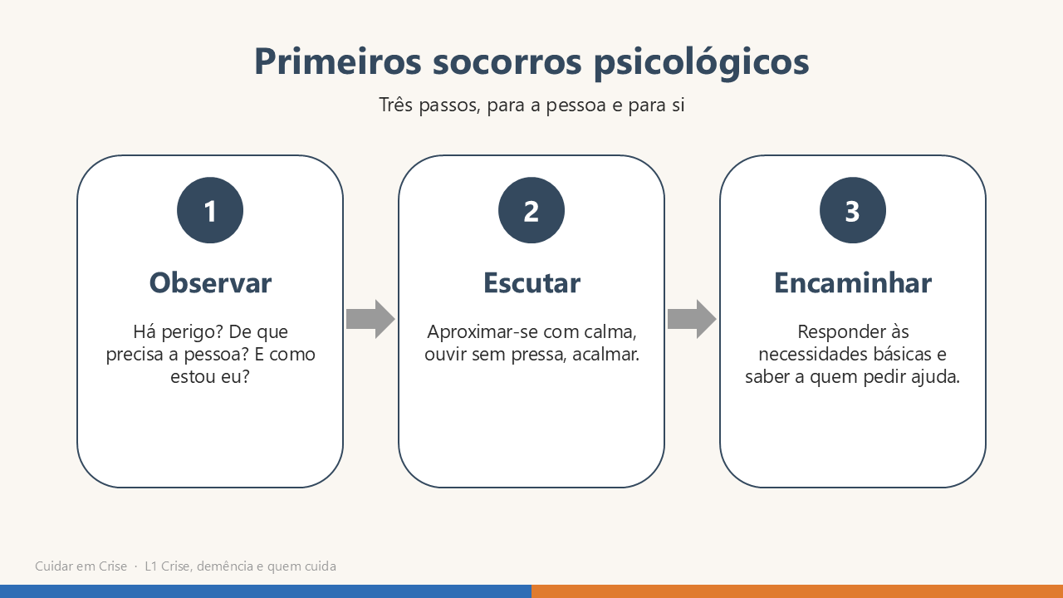  8 · Cena 4: os 3 passos dos PSP
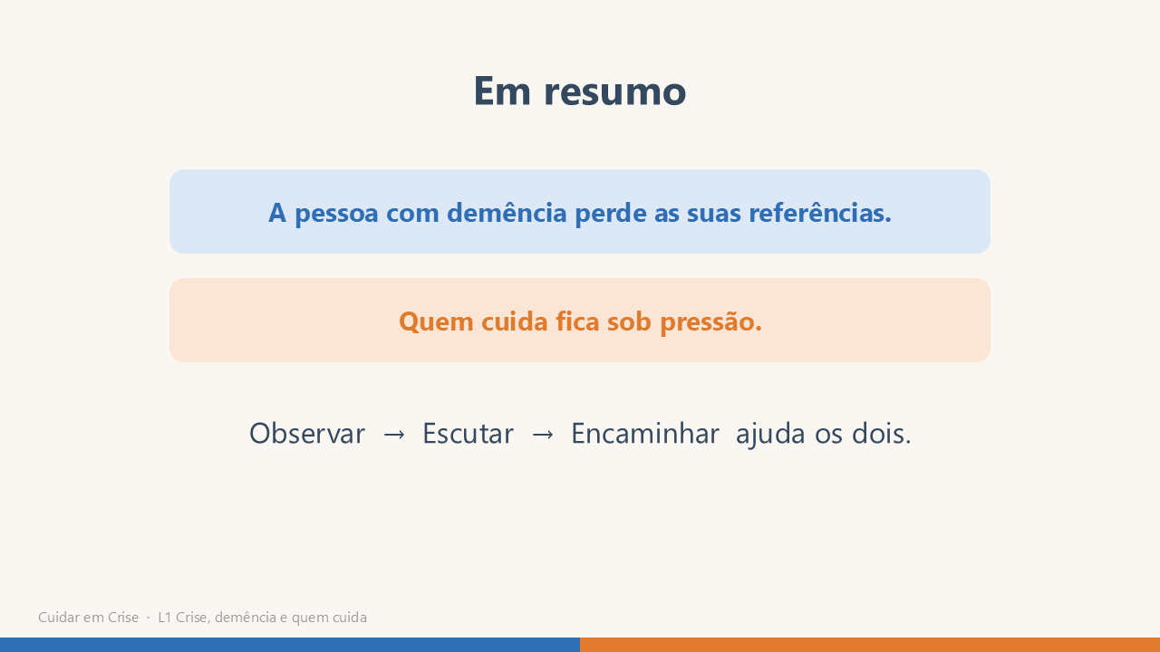  9 · Síntese (vídeo 1.4) | 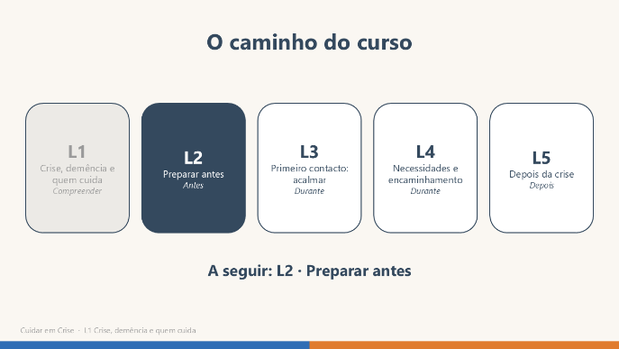  10 · Ponte para a L2

5. Recursos multimédia

Modelo visual comum (proposto ao grupo)
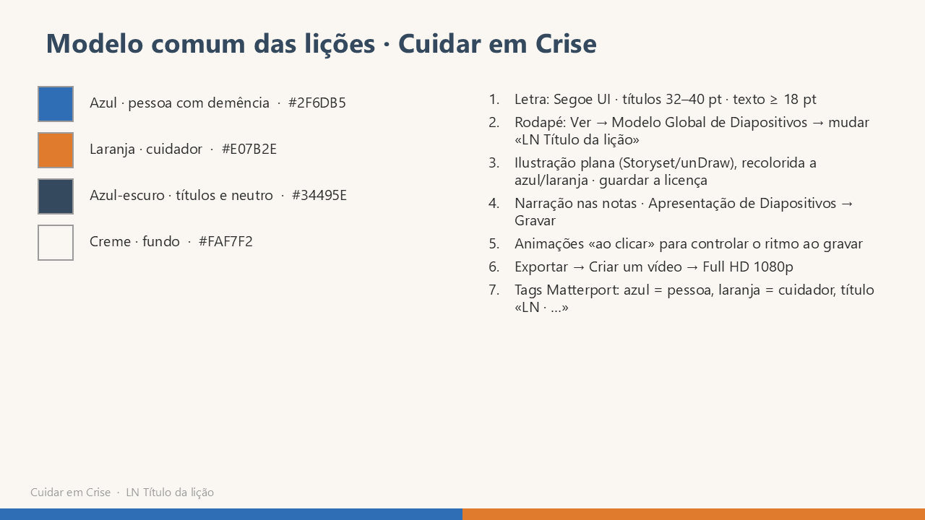  Guia do modelo (diapositivo oculto) | Infografia dos 3 passos dos PSP
- Cores com significado: azul = pessoa com demência, laranja = cuidador — as mesmas das tags Matterport. Barra azul|laranja no rodapé de todas as lições.
- Letra Segoe UI, títulos 32–40 pt, texto ≥ 18 pt (público ≈ 57 anos, muitas vezes ao telemóvel).
- Tipos de diapositivo: abertura comum, título, cena com ilustração, ecrã dividido pessoa|cuidador, visita 3D, infografia em passos, síntese, mapa das 5 lições.
- Ilustração plana (Storyset/unDraw), recolorida às cores do curso, com licença guardada.

Vídeo e áudio
Recurso | Ferramenta | Estado
Vídeo 1.1 (≈ 4 min) e 1.4 (≈ 25 s) | PowerPoint → Exportar → Criar um vídeo, Full HD 1080p | Diapositivos e narração feitos; gravar no S5
Narração | Voz própria, gravada no PowerPoint (Gravar) | Texto final nas notas; teste de áudio e gravação no S5
Música | Calma, sem direitos (Biblioteca de Áudio do YouTube), volume baixo | A escolher no S5
Rascunho do gancho (diap. 1–4) | MP4 1080p, YouTube não listado | S5 (depois de gravada a voz)

6. Componente Matterport
Espaço: a casa fictícia da D. Rosa e da Ana, capturada pelo grupo com a app Matterport Capture (fio condutor das 5 lições). Na Udemy (sem iframes) a visita entra como vídeo gravado dentro da aula 1.1 (diapositivo 6) e como link «Visita 3D» nos recursos, sempre opcional.
Visita guiada «A casa pelos olhos da D. Rosa» — roteiro: Entrada → Sala (cadeira, fotografias) → Cozinha (relógio) → Quarto (a Ana). Depois, a mesma sala com o que a crise traz (ruído, luzes, malas no corredor).
Divisão | Título da tag | Texto | Cor
Sala | L1 · Cadeira habitual | É aqui que a D. Rosa se senta todas as manhãs. Um lugar fixo ajuda-a a orientar-se. | azul
Sala | L1 · Fotografias | As caras conhecidas lembram-lhe quem é e quem está com ela. | azul
Cozinha | L1 · Relógio / rotina | As horas das refeições marcam o dia. Numa crise, manter estas horas ajuda a acalmar. | azul
Quarto | L1 · E a Ana? Onde descansa? | Quem cuida também precisa de um sítio e de um tempo para descansar. | laranja
Atividade 3D (opcional): «Encontre 3 coisas na casa que dão segurança à D. Rosa.» Próximo passo (S5): o grupo decide que casa capturar e quando; até lá, o diapositivo 6 fica como lugar reservado.

7. Atividade e questões de avaliação

Reflexão (aula 1.2)
O que dá segurança?
Pense na pessoa de quem cuida. Que três coisas a fazem sentir-se segura em casa? Pode ser um objeto, um hábito, uma pessoa, uma música…
Escreva-as num papel ou no telemóvel e guarde a lista. Vai precisar dela na próxima lição, para preparar a saída.
Visita 3D (opcional): abra a casa da D. Rosa e encontre 3 coisas que lhe dão segurança. (link no S5)
Registo pessoal, sem correção. Prepara a L2 (kit de emergência com objetos de conforto).

Quiz (aula 1.3)
Escolha múltipla, uma resposta certa. A Udemy deixa escrever uma explicação para cada opção → feedback «Certo, porque…» / «Ainda não: …». ✔ = certa.
P1 · Incêndio. Chega a ordem para sair de casa por causa de um incêndio. A D. Rosa senta-se na cadeira e recusa-se a sair. Qual é a explicação mais provável?
- A) Quer contrariar a filha. → Ainda não: a recusa não é teimosia; é a doença a reagir a algo que a pessoa não compreende.
- B) ✔ Não percebe o que se passa, e a casa é o que lhe dá segurança. → Certo, porque a pessoa com demência pode não perceber o perigo, e sair é perder as suas referências.
- C) Não ouviu o alerta. → Ainda não: mesmo ouvindo o alerta, pode não perceber o que significa.
P2 · Cheia. A família passa a noite num pavilhão por causa de uma cheia. A D. Rosa anda de um lado para o outro e pede para ir para casa. O que está a acontecer?
- A) ✔ O sítio novo, o ruído e as caras desconhecidas deixam-na confusa e com medo. → Certo, porque a agitação é muitas vezes uma reação a um ambiente que deixou de fazer sentido.
- B) Está só a fazer birra. → Ainda não: a agitação tem uma causa — o medo e a confusão.
- C) Já não há nada a fazer. → Ainda não: há muito que pode fazer para a acalmar. Vamos vê-lo na L3.
P3 · Pandemia. Durante um confinamento, o centro de dia fecha e as visitas param. O que é mais provável acontecer à D. Rosa?
- A) Nada, porque fica em casa, em segurança. → Ainda não: estar em casa não chega se a rotina e o contacto com os outros desaparecem.
- B) ✔ Perder a rotina e o contacto com os outros e ficar mais desorientada e triste. → Certo, porque a rotina é uma das suas principais referências.
- C) Ficar mais autónoma, porque tem mais tempo livre. → Ainda não: sem rotina, a pessoa com demência tende a ficar mais desorientada.
P4 · Deslocação (quem cuida). Há uma semana num centro de acolhimento, longe de casa, a Ana sente-se irritada e cansada e não consegue pensar com clareza. O que significa?
- A) Que não é boa cuidadora. → Ainda não: sentir isto não diz nada sobre o seu valor como cuidadora.
- B) Nada, isto passa sozinho. → Ainda não: estas reações merecem atenção; quem cuida também precisa de apoio.
- C) ✔ São reações normais ao stress, e ela também precisa de cuidar de si. → Certo, porque o cuidador também é afetado pela crise; sem cuidar de si, não consegue cuidar do outro.
P1–P3 cobrem o objetivo 1 (impacto na pessoa) com 3 crises diferentes; a P4 cobre o objetivo 2 (reações do cuidador) e fica, embora o S3 só fale do impacto na pessoa. O objetivo 3 (os 3 passos) volta a aparecer nas L3–L4.
Estado: quiz e reflexão já criados na Udemy (secção 1, aulas 1.2 e 1.3); a rever no S5.

8. Próximos passos (S5, 27/10)
- Ilustrações planas em todos os diapositivos; escolher a música; teste de áudio, gravar a voz e exportar os dois vídeos em 1080p.
- Rever o quiz e a reflexão na Udemy (já criados) e testar como aluno.
- Matterport: captura da casa com o grupo, tags da L1 e gravação da visita (30–60 s) para o diapositivo 6.
- Rever a duração real da lição depois de gravada (alvo ≈ 8 min).

